Jeudi 19 mars 2026 CM1/CM2
CM 23 J

Thursday 19th march
8h45 : Accueil
Appel, appel cantine, mot du jour : un promeneur (mer)

8h45 : Opérations
CM1 : 45 281 : 49 = 924 (5)
254 x 3 = 762
CM2 : 4 527 984 : 496 = 9 129 (reste 0)
147,4 x 3,14 = 462,836

8h50 : Calcul mental CM1
Obj : Multiplier par 9 Leçon CM4
Echauffement : Remplis le tableau.

 | x 10 | - le nombre |  | x 10 | - le nombre
24 | 240 | 216 | 47 | 470 | 423
48 | 480 | 432 | 58 | 580 | 522
34 | 340 | 306 | 28 | 280 | 252

Calcul automatisé :
69 x 9 =621 171 = 9 x19 16 x 9 = 144 20 x 9 = 180
9 x 38 = 342 9 x 56 = 504 9 x 26 = 234 9 x 25 = 225
24 x 9 = 216 18 x 9 = 162 9 x 89 = 801 99 = 11 x 9
333 = 37 x 9 9 x 45 = 405 9 x 78 = 702 432 = 48 x 9
153 = 17 x 9 9 x 47 = 423 9 x 44 = 396 9 x 13 = 117

Problème : J’achète 9 rosiers à 25 € pièce. Combien devrais-je payer ?
Je devrais payer 225 €

Calcul réfléchi : Comptes mystérieux

132 x 10 = 1 320 - 132 = 1 188

Trouve le bon résultat : 9 x 152 = 1 468 1369 1 368

Problème : Paul fait 9 pas de 112 cm. Combien Paul parcourt-il ?
Il parcourt 1 008 cm.

Clap : 49 x 9, 78 x 9, 34 x 9, 38 x 9, 25 x 9 441, 702, 306, 342, 225

8h50 : Calcul mental CM2
Obj : Soustraire un nombre Leçon CM3
Echauffement : Complète la case vide de chaque groupe, de manière
à ce que le nombre du haut soit la somme des deux nombres du bas.

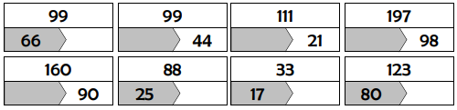
43
16
63
70
99
90
55
33

Calcul automatisé :
41 – 14 = 27 99 - 99 = 0 46 – 29 = 17 59 – 13 = 46
92 - 90 = 2 97 - 33 = 64 91 – 51 = 40 83 – 57 = 26
85 - 85 = 0 66 - 43 = 23 90 – 45 = 45 67 – 28 = 39
242 - 125 = 117 325 - 223 = 102 872 – 422 = 450 327 – 297 = 30
780 - 547 = 233 687 - 413 = 274 597 – 416 = 181 160 – 68 = 92

Problème : Arnaud est trop grand pour jouer avec sa collection de 262 petits soldats. Il en garde 118 et donne les autres à son petit frère. Combien de soldats-a-t-il donnés ?
Il a donné 144 soldats.

Calcul réfléchi : Comptes mystérieux
Remets les nombres à leur place : 6 – 7 – 46 46 - (6 x 7) = 4

Remets les nombres à leur place : 6 – 17 – 19 (17 + 6) - 19 = 4

Problème : La température de notre corps est 37 °C. Celle des oiseaux est 40 °C. Pour connaître celle des hamsters dorés pendant l’hibernation, calcule la différence entre ces deux nombres.
La température des hamsters dorés est de 3°C.

Clap : 328 – 313, 314 – 214, 974 – 244, 915 – 178, 561 – 521 15, 100, 730, 737, 40

9h05 : Calcul en ligne CM2
Leçon CL4
Divise par 10, 100, 1 000 comme dans l’exemple :

Exemple : 2,5 : 10 = 0,25 ou 2,5 : 100 = 0,025 ou 2,5 : 1 000 = 0,0025

62,5 : 1 000 = 0,0625

5,3 : 10 = 0,53

9,62 : 100 = 0,0962

26 : 100 = 0,26

24,5 : 10 = 2,45

9h05 : Calcul en ligne CM1
Leçon CL4
Multiplier et diviser par 60 : On se rappelle que 60 = 6 x 10
Multiplier et diviser par 15 : On se rappelle que 15 = 3 x 5

9 h x 60 = 540 min

12 h x 60 = 720 min

480 min : 60 = 8 h

90 x 15 = 90 x 3 x 5 = 450 x 3 = 1 350

240 : 15 = (240 : 3) : 5 = 80 : 5 = 16

9h10 : Dictée de phrase

CM1 : Notre école défend l’environnement.

CM2 : Le garçon cherche des traces.

9h15 : Apprendre à écrire des mots courants CM1/CM2

CM1 : le retard, arriver, passer, chasser, le ton

CM2 : la chair, une conférence, constituer, enlever, la défense

9h20 : Géométrie rapide CM1/CM2 et écriture

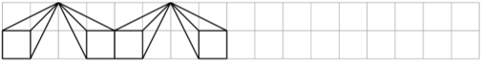
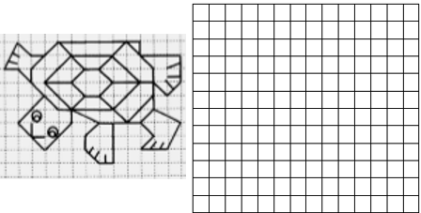
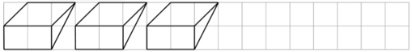
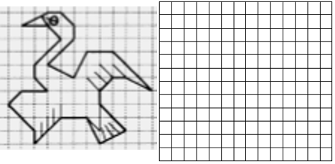
Ecriture : v V
Phrase : CM1/CM2 : Victor visite le Venezuela.

9h30 : Mathématiques
Obj : Savoir l’aire
Compagnon Maths
Exercices 12,13,14 p 102 + Défi
Leçon G9

9h30 : Mathématiques
Obj : Savoir construire une figure
Compagnon Maths
Exercices 2,8 p 151, 13 p 152, Exercice plus 1
Leçon G5 suite 2

10h00 : Orthographe
Obj : Savoir choisir entre les homophones leur ou leurs
Observation réfléchie de la langue française(La balle aux mots)
Exercices 1,2,3 p 157
Leçon O16
10h00 : Orthographe
Obj : Savoir accorder les participes passés
Observation réfléchie de la langue française(La balle aux mots)
Exercices 1,2,3,4 p 155
Leçon O17 suite

10h30 : RECREATION

10h45 : Géographie
Voir G18 séance 1 : La hiérarchisation en France

11h45 : REPAS

13h30 : Fluence deuxième lecture et gammes de lecture.

13h35 : Je lis, je comprends CM1/CM2

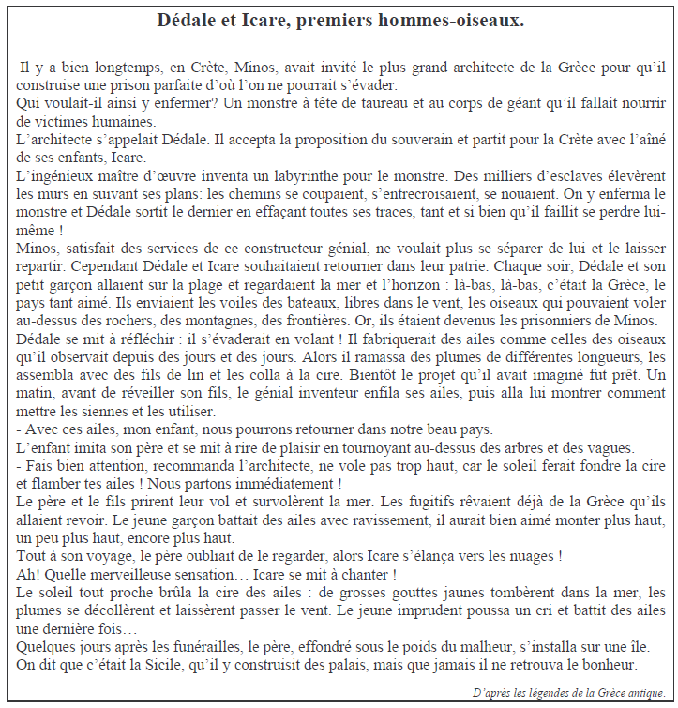
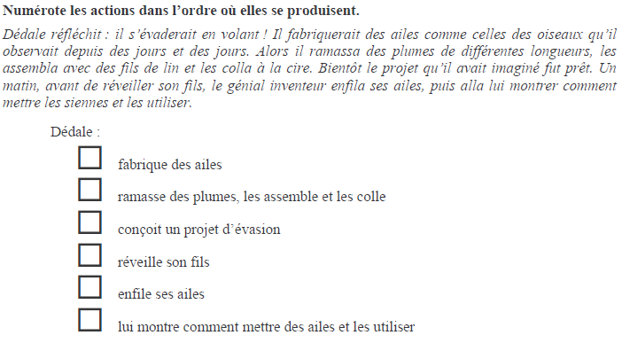
3

2

1

5

4

6
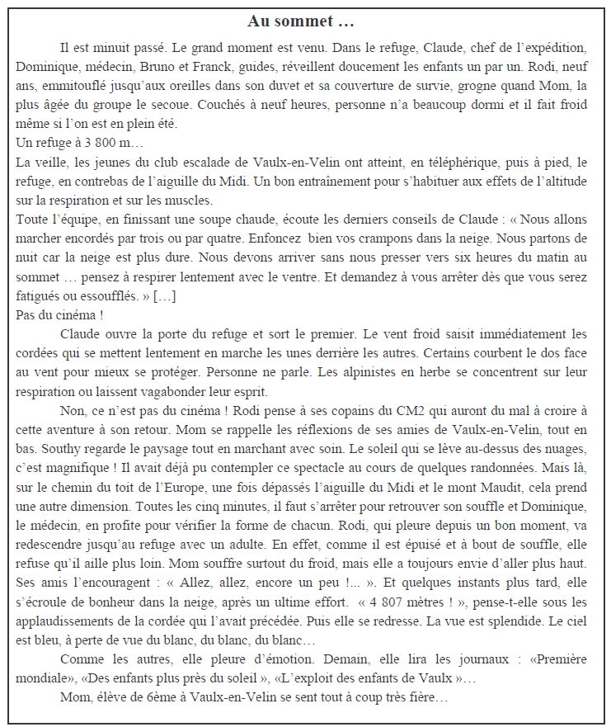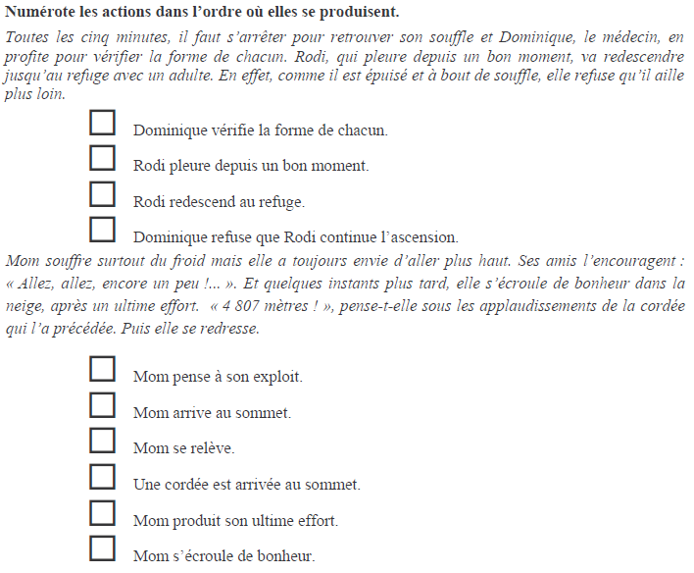
5

3

6

1

2

4
2

1

4

3

13h40 : Anglais CM1/CM2
Thursday 19th March Revoir les sports Basket : panier Basketball : Sport utilisant un panier
Voir séance U8 contrôle année 2 : Do you know my pet ?

14h15 : Vie collective
Obj : Connaître la hiérarchisation en France
EC10 séance 1 année 2 : La hiérarchisation en France

15h00 : Education musicale
Obj : Apprendre une chanson en rythme.
Chant (Mer et océan) :
Time for Oceans Les enfantastiques https://www.youtube.com/watch?v=y6bHV6eVyAc&list=RDy6bHV6eVyAc&start_radio=1
C’est de l’eau Les enfantastiques https://www.youtube.com/watch?v=6LxaEGqB7Lg&list=RD6LxaEGqB7Lg&start_radio=1
Santiano Kids United https://www.youtube.com/watch?v=4GMrlYbHQe8&list=RD4GMrlYbHQe8&start_radio=1
L’ours de la banquise : https://www.youtube.com/watch?v=T5fmfG3JguQ
Chant : Pour un monde nouveau : https://www.youtube.com/watch?v=ceXI_uLyWd0&t=90s
La danse des pirates https://www.youtube.com/watch?v=-uKOZEIa3AI&list=RD-uKOZEIa3AI&start_radio=1
Chanson des pirates https://www.youtube.com/watch?v=yeULiErjjys
Les animaux marins https://www.youtube.com/watch?v=XoJUeRV72gw&list=RDXoJUeRV72gw&start_radio=1
Ce n’est qu’une goutte d’eau https://www.youtube.com/watch?v=nUlp4QVhELc

15h20 : Ecriture des devoirs
Pour jeudi 26 mars :
Orthographe : Apprendre O14, O15, O16 (CM1), O26, O27, O17 (CM2) évaluation
Géographie : Apprendre G18/EC10 (CM1/CM2)

15h30 : RECREATION

15h45 : E.P.S
Obj : Etre capable de concevoir et réaliser des actions à visée expressive et esthétique.
Expression corporelle, danse, acrosport

